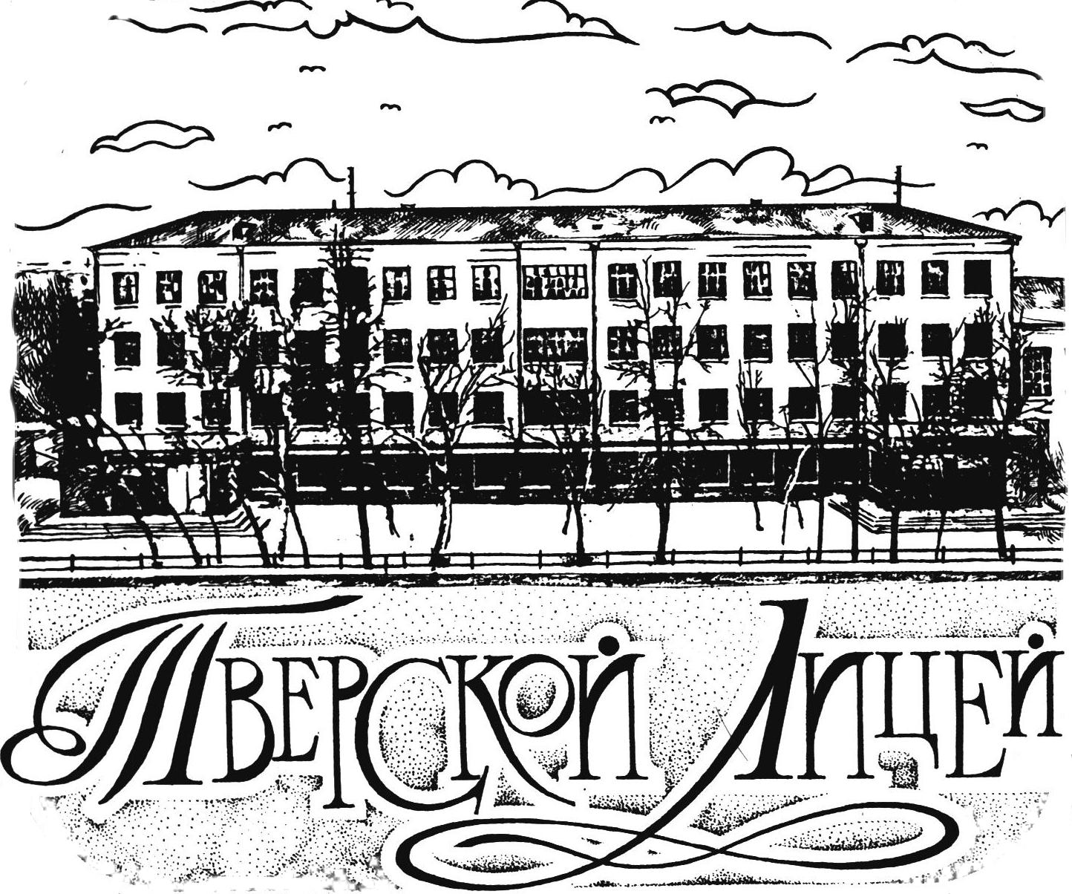
Муниципальное общеобразовательное учреждение
«Тверской лицей»

170001 г. Тверь пр. Калинина 10. 8(4822) 42-22-68
E-mail: tl@school.tver.ru, сайт: http://school.tver.ru/school/lyceum

УЧЕБНЫЙ ПЛАН
среднего общего образования
на 2023 – 2024 учебный год
(11 класс)

Внесены изменения
Приказом №106/1о.д. от 30.08.2023г

УТВЕРЖДЕНО

В рамках утверждения ООП СОО от 30.08.2023г №106/2о.д.

ПРИНЯТО
Решением педсовета от 30. 08. 2023г № 1

г. Тверь 2023

ПОЯСНИТЕЛЬНАЯ ЗАПИСКА

Учебный план среднего общего образования Муниципального общеобразовательного учреждения ``Тверской лицей`` (далее - учебный план) для 11 классов, реализующих основную образовательную программу среднего общего образования, соответствующую ФГОС СОО (Приказ Министерства просвещения Российской Федерации от 12.08.2022 № 732 «О внесении изменений в федеральный государственный образовательный стандарт среднего общего образования»), фиксирует общий объём нагрузки, максимальный объём аудиторной нагрузки обучающихся, состав и структуру предметных областей, распределяет учебное время, отводимое на их освоение по классам и учебным предметам.
Учебный план является частью образовательной программы Муниципального общеобразовательного учреждения ``Тверской лицей``, разработанной в соответствии с ФГОС среднего общего образования, с учетом Примерной основной образовательной программы среднего общего образования, Федеральной основной образовательной программы среднего общего образования и обеспечивает выполнение санитарно-эпидемиологических требований СП 2.4.3648-20 и гигиенических нормативов и требований СанПиН 1.2.3685-21.
Максимальный объем аудиторной нагрузки обучающихся в неделю составляет в 11 классе – 37 часов.
Учебный план состоит из двух частей — обязательной части и части, формируемой участниками образовательных отношений. Обязательная часть учебного плана определяет состав учебных предметов обязательных предметных областей.
Часть учебного плана, формируемая участниками образовательных отношений, обеспечивает реализацию индивидуальных потребностей обучающихся. Время, отводимое на данную часть учебного плана внутри максимально допустимой недельной нагрузки обучающихся, может быть использовано на проведение учебных занятий, обеспечивающих различные интересы обучающихся.
В Муниципальном общеобразовательном учреждении ``Тверской лицей`` языком обучения является русский язык.
При изучении предметов английский язык, информатика, физическая культура осуществляется деление учащихся на подгруппы.
Промежуточная аттестация проводится с целью оценки качества освоения обучающимися части содержания (триместровое оценивание) и/или всего объема учебной дисциплины за учебный год (годовое оценивание).
Промежуточная аттестация обучающихся за триместр и год осуществляется в соответствии с календарным учебным графиком.
Все предметы обязательной части учебного плана оцениваются по триместрам. Предметы из части, формируемой участниками образовательных отношений, оцениваются согласно «Положению о формах, периодичности и порядке
текущего контроля успеваемости и промежуточной аттестации обучающихся Муниципального общеобразовательного учреждения ``Тверской лицей``».
Промежуточная аттестация проходит не позднее двух последних учебных дней триместра (не допускается проведение промежуточной аттестации на последнем уроке триместра).
Освоение основной образовательной программы среднего общего образования завершается итоговой аттестацией.
Нормативный срок освоения основной образовательной программы среднего общего образования составляет 2 года.
МОУ «Тверской лицей» обеспечивает реализацию гуманитарного, технологического, естественно-научного, социально-экономического профилей. Количество часов на физическую культуру составляет 3 часа в неделю.
Учебные предметы, обязательные для введения в 11 классе по ФОП СОО: русский язык, литература, обществознание, история, география, ОБЖ – будут преподаваться по новым федеральным программам. Исключение составляет русский язык в 11-1 классе (добавлен 1ч), литература в 11-1 классе (добавлены 2 ч), география в 11-4 классе (добавлен 1ч) к федеральной программе, т.к. в соответствии с ФГОС старого поколения программа этих предметов является углубленной. Отметка по географии за базовый и профильный уровни выставляется единая за триместр и за год.

УЧЕБНЫЙ ПЛАН

Предметная область | Учебный предмет | Уровень | Кол-во часов в неделю
Обязательная часть
Русский язык и литература | Русский язык | У | 3
 | Литература | У | 5
Родной (русский) язык  Родная (русская) литература | Родной (русский) язык | Б | 0,5
 | Родная (русская) литература | Б | 0,5
Математика и информатика | Математика: алгебра и начала математического анализа, геометрия | Б | 4
 | Информатика | Б | 1
Иностранные языки | Иностранный язык | Б | 3
Естественные науки | Физика  Биология  Химия | Б  Б  Б | 2  1  1
Общественные науки | История | У | 4
 | Обществознание | Б | 2
 | Право | У | 2
 | География | Б | 1
Физическая культура, экология и ОБЖ | Физическая культура | Б | 3
 | Основы безопасности жизнедеятельности | Б | 1
ИТОГО |  |  | 34
Часть, формируемая участниками образовательных отношений |  |  | 3
Максимально допустимая недельная нагрузка |  |  | 37
1. Учебный план социально-гуманитарного профиля

2. Учебный план технологического профиля

Предметная область | Учебный предмет | Уровень | Кол-во часов в неделю
Русский язык и литература | Русский язык | Б | 1
 | Литература | Б | 3
Родной (русский) язык  Родная (русская) литература | Родной (русский) язык | Б | 0,5
 | Родная (русская) литература | Б | 0,5
Математика и информатика | Математика: алгебра и начала математического анализа, геометрия | У | 6
 | Информатика | У | 4
Иностранные языки | Иностранный язык | Б | 3
Естественные науки | Физика | У | 5
 | Биология | Б | 1
 | Химия | Б | 1
Общественные науки | История | Б | 2
 | Обществознание | Б | 2
 | География | Б | 1
Физическая культура, экология и ОБЖ | Физическая культура | Б | 3
 | Основы безопасности жизнедеятельности | Б | 1
ИТОГО |  |  | 34
Часть, формируемая участниками образовательных отношений |  |  | 3
Максимально допустимая недельная нагрузка |  |  | 37

3. Учебный план естественно-научного профиля

Предметная область | Учебный предмет | Уровень | Кол-во часов в неделю
Русский язык и литература | Русский язык | Б | 1
 | Литература | Б | 3
Родной (русский) язык  Родная (русская) литература | Родной (русский) язык | Б | 0,5
 | Родная (русская) литература | Б | 0,5
Математика и информатика | Математика: алгебра и начала математического анализа, геометрия | У | 6
 | Информатика | Б | 1
Иностранные языки | Иностранный язык | Б | 3
Естественные науки | Химия | У | 5
 | Биология | У | 3
 | Физика | Б | 2
Общественные науки | История | Б | 2
 | Обществознание | Б | 2
 | География | Б | 1
Физическая культура, экология и ОБЖ | Физическая культура | Б | 3
 | Основы безопасности жизнедеятельности | Б | 1
ИТОГО |  |  | 34
Часть, формируемая участниками образовательных отношений |  |  | 3
Максимально допустимая недельная нагрузка |  |  | 37

4. Учебный план социально-экономического профиля

Предметная область | Учебный предмет | Уровень |  | Кол-во часов в неделю
Русский язык и литература | Русский язык | Б |  | 1
 | Литература | Б |  | 3
Родной язык  Родная литература | Родной (русский) язык | Б |  | 0,5
 | Родная (русская) литература | Б |  | 0,5
Математика и информатика | Математика: алгебра и начала математ. анализа, геометрия | У |  | 6
 | Информатика | Б |  | 1
Иностранные языки | Иностранный язык | Б |  | 3
Естественные науки | Физика | Б |  | 2
 | Биология | Б |  | 1
 | Химия | Б |  | 1
Общественные науки | География | У |  | 3
 | Экономика | У |  | 2
 | История | Б |  | 2
 | Обществознание | Б |  | 2
Физическая культура, экология и ОБЖ | Физическая культура | Б |  | 3
 | ОБЖ | Б |  | 1
ИТОГО |  |  |  |  | 32
Часть, формируемая участниками образовательных отношений |  |  |  |  | 5
Максимально допустимая недельная нагрузка |  |  |  | 37

Элективные курсы реализуются за счет части, формируемой участниками образовательных отношений:
- развивают содержание одного из базовых учебных предметов, что позволяет поддерживать изучение смежных учебных предметов на профильном уровне или получать дополнительную подготовку для сдачи единого государственного экзамена по выбранному предмету;
- являются «надстройкой» профильного учебного предмета;
- способствуют удовлетворению познавательных интересов обучающихся в различных сферах деятельности.
Элективы по выбору для каждого ученика по профилям:
- гуманитарный -3 часа в неделю;
- технологический – 3 часа в неделю;
- естественно-научный – 3 часа в неделю;
- социально-экономический – 5 часов в неделю.
Типы элективных курсов:
1. Предметные:
1.1. повышенного уровня, направленные на углубление учебного предмета;
1.2. спецкурсы, направленные на углубление отдельных разделов;
1.3. спецкурсы, в которых углубленно изучаются разделы основного курса, не входящие в обязательную программу,
1.4. прикладные, направленные на знакомство с путями и методами применения знаний на практике,
1.5. посвященные изучению методов познания природы,
1.6. посвященные истории предмета,
1.7.посвященные изучению методов решения задач, а также составлению и решению задач на основе физ-хим-биоэксперимента.
- Межпредметные элективные курсы.
- По предметам, не входящим в учебный план.

Формы промежуточной аттестации в 11 классах за триместр и год отражены в локальном акте МОУ «Тверской лицей» «Положение о проведении промежуточной аттестации обучающихся и осуществлении текущего контроля успеваемости» и представлены в таблице. Промежуточная аттестация происходит в конце года.

Формы промежуточной аттестации в 11 классах
Предмет | Формы аттестации
Русский язык | Контрольная работа по контрольно-измерительным материалам с использованием заданий стандартизированной формы в соответствии с демоверсиями ФИПИ
 | Контрольная работа
 | Диктант (возможно, с грамматическим заданием)
 | Изложение
 | Защита проекта
 | Тест
 | Письменный зачет
 | Сочинение
Литература | Контрольная работа по контрольно-измерительным материалам с использованием заданий стандартизированной формы в соответствии с демоверсиями ФИПИ
 | Контрольная работа
 | Защита проекта
 | Тест
 | Письменный зачет
 | Сочинение
Иностранный язык | Контрольная работа по контрольно-измерительным материалам с использованием заданий стандартизированной формы в соответствии с демоверсиями ФИПИ
 | Контрольная работа
 | Защита проекта
 | Тест
 | Письменный зачет
 | Сочинение
Математика | Контрольная работа по контрольно-измерительным материалам с использованием заданий стандартизированной формы в соответствии с демоверсиями ФИПИ
 | Контрольная работа
 | Защита проекта
 | Тест
 | Письменный зачет
Информатика  Физика  Химия  Биология  География  История  Обществознание | Контрольная работа по контрольно-измерительным материалам с использованием заданий стандартизированной формы в соответствии с демоверсиями ФИПИ
 | Контрольная работа
 | Защита проекта
 | Тест
 | Письменный зачет
ОБЖ | Творческая работа
 | Защита проекта
 | Тест
 | Контрольная работа
Физическая культура | Тесты для контроля физических качеств
 | Защита проекта

КАЛЕНДАРНЫЙ УЧЕБНЫЙ ГРАФИК

Учебный год в Муниципальном общеобразовательном учреждении ``Тверской лицей`` начинается 01.09.2023 и заканчивается 25.05.2024.
Продолжительность учебного года в 11 классах составляет 34 учебные недели, при этом окончание учебного года определяется в соответствии с расписанием ГИА.
Учебные занятия для учащихся 11 классов проводятся по 6-ти дневной учебной неделе. Продолжительность урока на уровне среднего общего образования составляет 45 минут.
С целью профилактики переутомления в календарном учебном графике предусматривается чередование периодов учебного времени и каникул.
Продолжительность учебных триместров составляет: I триместр – 12 учебных недель, II триместр - 11 учебных недель, III - 11 учебных недель.
Продолжительность каникул составляет:

осенние каникулы | 28 октября – 5 ноября | 9 календарных дней
зимние каникулы | 31 декабря – 8 января | 9 календарных дней
весенние каникулы | 23 марта – 31 марта | 9 календарных дней
летние каникулы | 27 мая – 31 августа | не менее 8 недель

Продолжительность перемен между уроками составляет не менее 10 минут. Продолжительность перемены между урочной и внеурочной деятельностью составляет не менее 20 минут.
Занятия в лицее начинаются в 8.30 ч.
Расписание звонков:
1 урок | 8-30 – 9-15
2 урок | 9-25 – 10-10
3 урок | 10-25 – 11-10
4 урок | 11-25 – 12-10
5 урок | 12-25 – 13-10
6 урок | 13-20 – 14-05
7 урок | 14-20 – 15-05

